Presseinformation

Kraftsensoren-Kalibrierung nach europäischem Standard

Kraftsensoren in Anwendungen, die hohe Messgenauigkeit verlangen, sollten in bestimmten Abständen rekalibriert werden, da sie durch Alterung, Temperatureinwirkung, Reinigungsprozeduren oder andere Faktoren an Präzision einbüßen. Eine regelmäßige Rekalibrierung ist auch im Rahmen des betrieblichen Qualitätsmanagements nach DIN EN ISO 9001 gefordert. Der Sensorspezialist Inelta verfügt mit seiner zur Unternehmensgruppe gehörenden Firma Vypro (www.vypro.de) über ein eigenes akkreditiertes Prüflabor. Dies ermöglicht es Inelta, seine Kraftsensoren über die erforderlichen Werkskalibrierungen hinaus auch mit europaweit gültigem Kalibrierzertifikat gemäß ISO 376 auszuliefern sowie eigenständige Nachkalibrierungen durchzuführen. Durch eine nach ISO 376 erfolgende Kalibrierung mit mehrfacher Vorbelastung und unterschiedlichen Laststufen lassen sich die Kennwerte für Nennkraft, Hysterese und Wiederholgenauigkeit präzise bestimmen und die Messunsicherheit vom Kraftaufnehmer für jede Laststufe exakt ermitteln. Der Inelta-Kalibrierservice umfasst sowohl Produkte aus eigener Herstellung als auch Fremdprodukte im Messbereich von 0,1 kN bis 200 kN. Kalibriert werden Zugkraftsensoren, Druckkraftsensoren, Ringkraftsensoren, Biege- und Scherstäbe, aber auch Zugmesslaschen, Spezialkraftsensoren und Lastmessbolzen. Die Rückverfolgbarkeit der Sensorkalibrierung ist über die Seriennummer gesichert. Darüber hinaus nimmt Vypro anwendungsspezifische Kalibrierungen vor und bietet einen Reparaturservice für Prüflinge sowie auf Anfrage auch einen Expressdienst an. Das Vypro-Kalibrierlabor ist nach europäischem Standard ISO/IEC 17025: 2017 durch die Akkreditierungsstelle SNAS für die mechanische Messgröße Kraft akkreditiert. Anfragen über www.inelta.de/service/kalibrierservice/ oder 089/452245-264

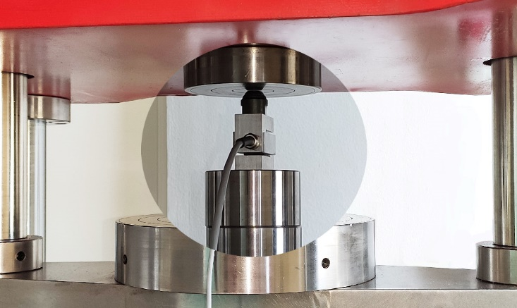
Bild: Die zur Inelta-Gruppe gehörende Vypro spol s.r.o. führt Kraftsensor-Kalibrierungen nach europäischen Standard gemäß ISO 376 durch

Bilder: | rekab_kraftsensor_2000.jpg | Zeichen: | 1.797
Dateiname: | 202408010_pm_eu-kraftsensor-kalib.docx | Datum: | 05.08.2024

Unternehmenshintergrund
Die in Taufkirchen bei München ansässige Inelta Sensorsysteme GmbH & Co. KG entwickelt, produziert und vertreibt seit dem Jahr 2000 Standard- und maßgeschneiderte Sensorlösungen für industrielle Anwendungen. Zusammen mit den Schwesterfirmen PIL Sensoren GmbH (Erlensee bei Frankfurt/Main), einem Pionier der Ultraschallsensorik, und VYPRO s.r.o. (Trenčín, Slowakei) bietet das Unternehmen ein breites Produktspektrum zur Weg- und Positions- sowie zur Kraft-, Druck- und Neigungsmessung an. Das Angebot umfasst dabei Kraftsensoren, Sensor-Signalverstärker, Druckschalter, kapazitive Sensoren sowie Ultraschallsensoren. Dienstleistungen aus dem Bereich der Kabel- und Steckverbinder-Konfektionierung ergänzen das Portfolio.
Der Unternehmensverbund beliefert insbesondere Kunden aus den Branchen Industrielle Automatisierung, Maschinenbau, Hydraulik, Medizintechnik sowie Luft- und Raumfahrt. Branchen- und kundenspezifische Sensorlösungen bilden dabei einen besonderen Schwerpunkt, der mit interdisziplinärem Know-how beständig ausgebaut wird.

Kontakt:  Inelta Sensorsysteme GmbH & Co. KG  Reinhard Koch  Esther Koller  Ludwig-Bölkow-Allee 22  82024 Taufkirchen  Tel.: 0 89 / 45 22 45-0  Fax: 0 89 / 45 22 45-744  E-Mail: reinhard.koch@inelta.de  esther.koller@inelta.de  Internet: www.inelta.de |  | gii die Presse-Agentur GmbH  Christburger Str. 41  10405 Berlin  Tel.: 0 30 / 53 89 65-0  E-Mail: info@gii.de  Internet: www.gii.de

